Замена клавиатуры пульта Cardio Sound IRC-16.
В статье описана процедура замены вышедшей из строя клавиатуры пульта Cardio Sound IRC-16 на ремкомплект:
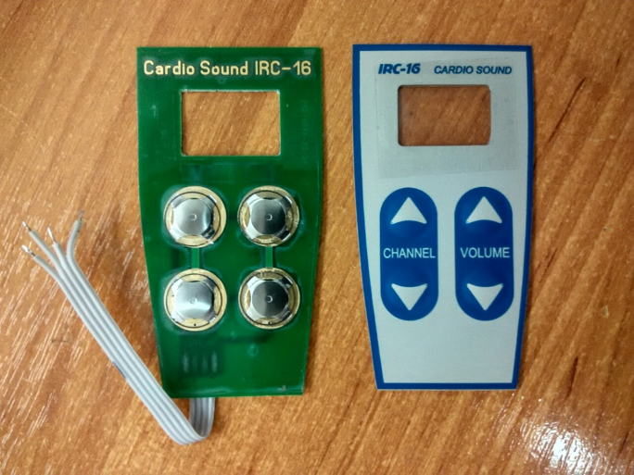
В состав ремкомплекта входит плата с мембранными кнопками и соединительным шлейфом, а также защитная наклейка клавиатуры. Ниже приведена последовательность операций по замене.
1. Подготовить верхнюю крышку пульта:
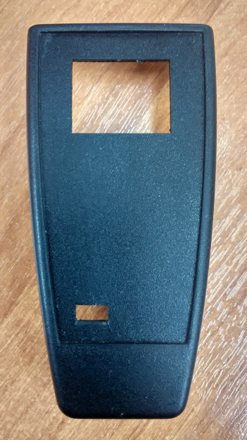
Отклеить старую клавиатуру, очистить крышку пульта от старого клея. На отверстии выхода шлейфа клавиатуры канцелярским ножом срезать пластик под углом 45 градусов, как на фото:
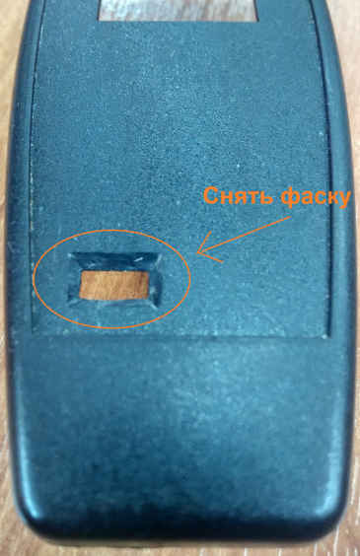
Обезжирить поверхность верхней крышки пульта спиртом.
2. Снять защитный слой скотча с обратной стороны платы кнопок.
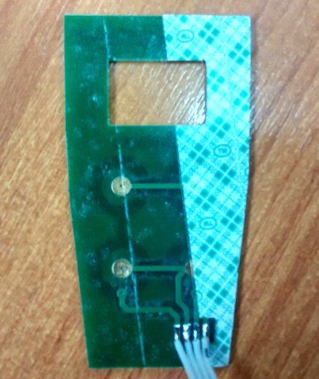
Продеть шлейф в отверстие верхней крышки пульта. Аккуратно уложить плату кнопок в нишу верхней крышки пульта, прижимая и разглаживая ее сухой тряпочкой.
Обезжирить наружнюю поверхность платы кнопок спиртом.
3. Снять защитный слой скотча с обратной стороны наклейки клавиатуры. Аккуратно совместить наклейку клавиатуры с платой кнопок и приклеить их, прижимая и разглаживая сухой тряпочкой.
4. Припаять шлейф клавиатуры к контактам разъема на плате. Шлейф не переворачивать, первый (короткий) провод шлейфа, промаркирован
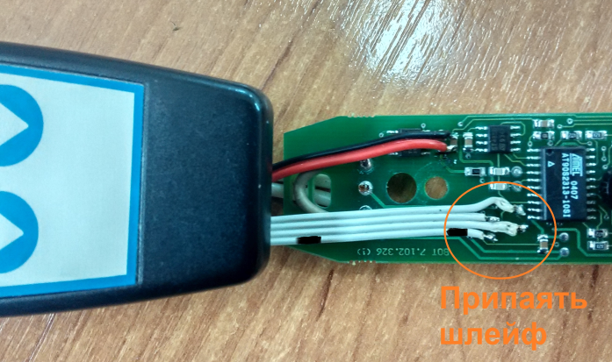
5. Плату управления пульта прикрутить к нижней крышке пульта. Собрать пульт, соединив винтом нижнюю и верхнюю крышки пульта. Подать питание на разъем пульта. На индикаторе пульта должна загореться цифра. Проверить реакцию индикатора пульта на нажим кнопок, при нажатии VOL+ цифры на индикаторе должны увеличиваться и мигать, при нажатии VOL- цифры на индикаторе должны уменьшаться и мигать. Если нажать во время мигания CH + или CH-, мигание должно прекратиться.
